**MANUAL DE USUARIO**

Paula Hernandez

Jessica Benavides

Santiago Huertas

ANALISIS Y DESARROLLO DE SISTEMAS DE INFORMACION

SENA

**DESCRIPCIÓN DEL SISTEMA**

1.1 Presentación

Desarrollar un-Sistema de Información Web para la empresa WUKY que le permita la compra de sus productos vía online a fin de controlarlos y administrarlos adecuadamente, brindándole a la empresa la herramienta y procedimientos para aprovechar al máximo sus recursos, permitiendo a sus procesos ser óptimos. Dando paso al consumidor mayor facilidad en su compra.

1.2 Introducción.

Hoy en día las herramientas tecnológicas se han convertido en una de las razones fundamentales para que una empresa grande o pequeña pueda liderar en el mercado, una de ellas es el buen manejo de su información, ya que estas son utilizadas diariamente para el manejo de sus datos y su alcance con el fin de automatizar los servicios y reducir los tiempos de espera mejorando la calidad de atención.

Wuky se proyecta como un Sistema de información orientado a la web ofreciendo un amplio servicio en venta de productos para mascotas con un amplio stock brindando un servicio óptimo para la entera satisfacción de sus clientes.

Este manual tiene como fin proporcionar a los usuarios de una manera sencilla y dinámica las herramientas necesarias para el manejo y uso del entorno web conteniendo información detallada que describe los procesos de distribución y operatividad de la página en línea

1.3 ¿A quién va dirigido?

Dirigido a todo el personal encargado del área de compras. Administrativos y clientes.

**ESPECIFICACIONES DEL MANUAL**

2.1 Introducción.

Este manual pretende ser una guía en el uso del Sistema de Información WUKY. En su contenido podemos observar los aspectos más esenciales para poder utilizar de una manera muy fácil.

2.2 Objetivo General

Generar una guía para todos los usuarios que tendrá el aplicativo, de tal manera que conozcan todo el proceso desde las diferentes vistas que tendrán los usuarios, así como sus interacciones. Esto ayuda a generar una guía del funcionamiento de cada uno de los módulos y noción sobre la información de cada clase.

2.2 Objetivo Específico

2.2.1 Brindar una descripción clara y detallada sobre el funcionamiento y uso de las distintas acciones del Sistema de Información WUKY.

2.2.2 Guiar al usuario en los diferentes tipos de operaciones dentro del aplicativo, para así poder apoyarlo en la interacción de la interfaz de usuario.

**REQUISITOS DEL SISTEMA**

Requerimientos mínimos de Hardware:

* Equipo (desktop, portátil, tableta).
* Procesador Core i3 o Core i5
* Memoria RAM de 8 GB a 12 GB

Requerimientos mínimos de Software:

* Windows 10
* Privilegios de Administrador.
* Conexión a internet.

**DESCRIPCIÓN DEL SISTEMA**

**Ingreso Aplicativo:**

El ingreso al aplicativo de WUKY se debe hacer a través del siguiente

**link: www.wuky.com**, el aplicativo mostrará el sistema de inventario, desde allí tendrá la opción de realizar inicio de sesión, registro de usuario o directamente la selección de productos que desea controlar.

**Inicio Sesión:**

Para continuar con sus compras, revisar sus operaciones, cuenta y demás es necesario ingresar las credenciales asignadas durante el registro del aplicativo de tal forma diligencie los datos y una vez hecho esto presione el botón iniciar sesión:

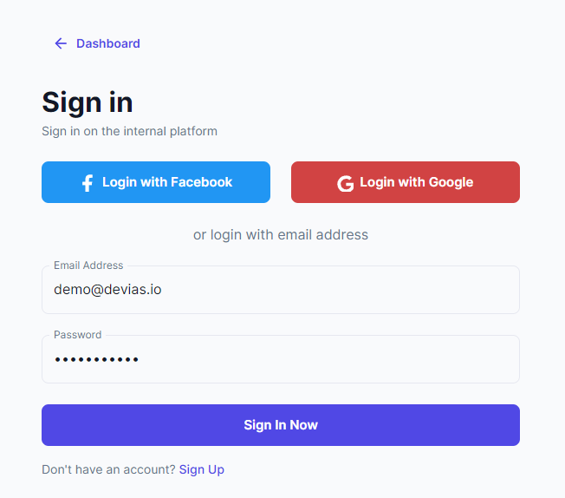

**Registro De Usuarios:**

Si desea realizar comprar en la tienda virtual es necesario que realice el registro para el proceso. Se debe diligenciar los siguientes campos, es importante recordar que estos campos son de carácter obligatorio ya que sin estos no podemos hacer un uso eficiente de la plataforma.

**Módulo de Usuario Cliente:**

En este módulo encontrará toda la información de sus datos registrados. Allí encontrará como realiza la actualización de la cuenta del usuario en aspectos tales como contraseña, imagen y eliminación de la cuenta, podrá validar sus facturas y pedidos. Para acceder a él daremos clic en “mi cuenta” en el menú de usuario.

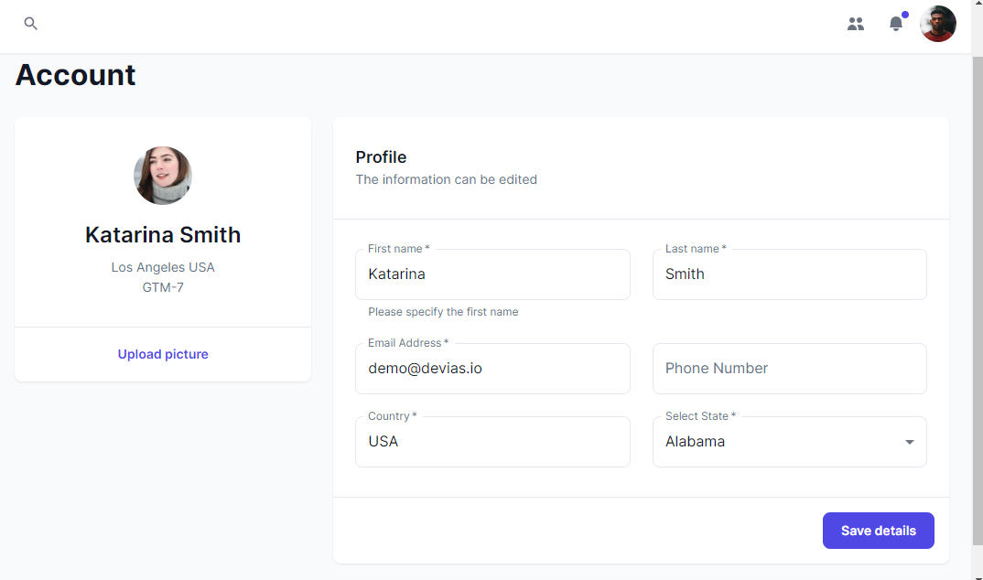

**Módulo Home y Productos:**

Este módulo saldrá nuevamente en la página principal una vez, aquí podrá ver los productos que se están ofreciendo por la compañía WUKY. Además, se posee una lista de categorías de tal forma el usuario pueda escoger los filtros que más conveniente le parezca por productos.

**Módulo Usuario Administrador:**

**Ver, agregar o eliminar Cliente:**

Este módulo le permitirá revisar los clientes registrados en el sistema de inventario WUKY, allí podrá realizar validación de las facturas y pedidos por clientes, así mismo tendrá la opción de agregar y/o eliminar cliente.

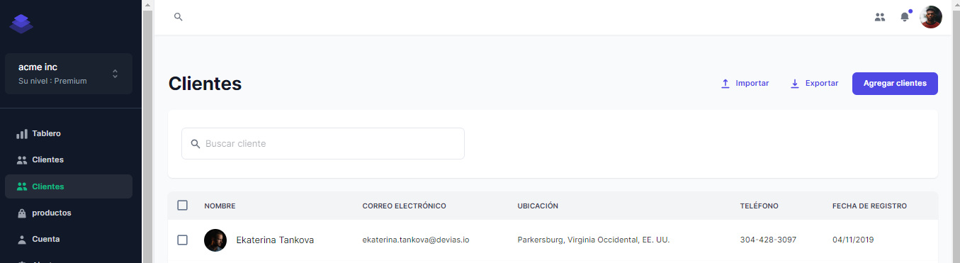

**Ver, agregar o eliminar Producto:**

Este módulo le permitirá revisar los productos que se encuentran en la tienda virtual WUKY, allí podrá realizar validación los productos existentes, así mismo tendrá la opción de agregar, eliminar, editar, habilitar o deshabilitar producto.

